Структура методичної роботи опорного закладу Пужайківський ліцей
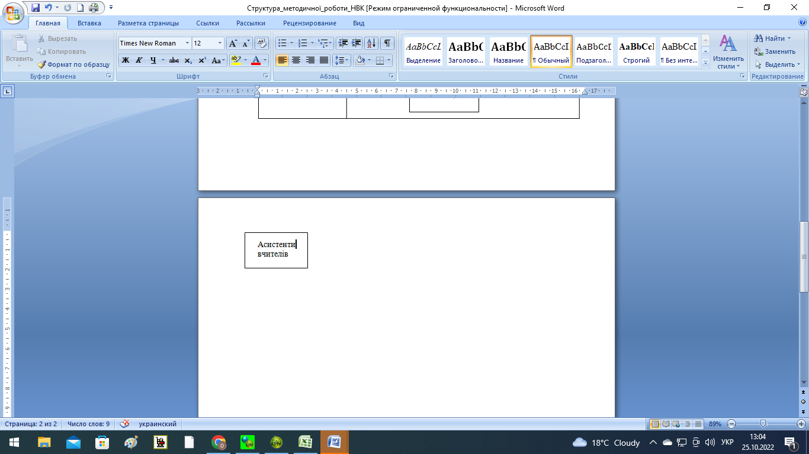
Проблема: «Від творчо працюючого вчителя до конкретно здатного компетентного випускника через впровадження інноваційних методів навчання і виховання.

Педагогічна рада
Директор
Нарада при директорі
Методична рада
Постійно діючий семінар
Наставництво
Предметні МО
Творчі звіти
Предметні тижні
Природничо-математичний цикл
Гуманітарний цикл
Класних керівників
Вихователів дошкільного
підрозділу
Вчителів початкових класів
Інструктивно –методична нарада

Педагогічне читання

Психолого-педагогічний семінар
Школа молодого вчителя

МАН

Предметні олімпіади

Творчі конкурси

Робота над проблемою
самоосвіта
Вчитель року
Взаємо - відвідування
Виставка педагогічних ідей
ШМВ
ППД
Творчі групи
Майстер клас
Атестація

